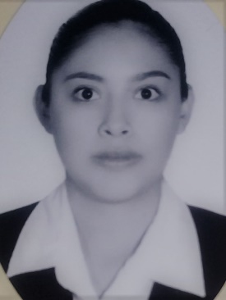

Col: Las Reynas.

Calle: Paseo de las Lomas 212.

CRUZ REYES.

BERENICE

2941472847

berecruz3107@outlook.es

Me interesa formar parte en esta empresa en la que pueda aplicar mis conocimientos, y asi, de esta manera adquirir experiencia que me permita desarrollarme profesionalmente. Me considero una persona responsable, organizada, con actitud positiva; capaz de adaptarme y brindar lo mejor de mì, proporcinaré mi mejor esfuerzo para trabajar en equipo y fomentar valores como los de compañerismo.

**HABILIDADES - APTITUDES**

* Disciplina
* Adaptabilidad.
* Trabajo en equipo.
* Dedicación.
* Actitud positiva.
* Honestidad e integridad.
* Manejo de paquetería office.

**EDUCACIÓN**

**Telebachillerato “Santa Rosa Loma Larga”.**

* **Bachillerato.**

Santa Rosa Loma Larga, Mpio. Hueyapan de Ocampo, Veracruz.

**2011 - 2014**

**Telesecundaria “Justo Sierra”.**

* **Secundaria.**

**2008 - 2011**

**Primaria “Lázaro Cárdenas del Río”.**

* **Primaria.**

Santa Rosa Loma Larga, Mpio. Hueyapan de Ocampo, Veracruz.

**2002 - 2008**

Santa Rosa Loma Larga, Mpio. Hueyapan de Ocampo, Veracruz.

**EXPERIENCIA PROFESIONAL**

* Ejecutiva telefónica de cobranza, en corporativo COLLECTION MANAGEMENT GROUP, CDMX.

**Intereses**

* La lectura.
* Actividades deportivas.
* Viajar.